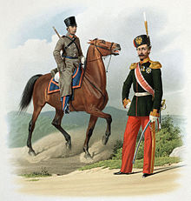
450 - летию службы
Донского казачества России

Литература, рекомендуемая к чтению по теме:

«ДОНСКОЙ КРАЙ — КРАЙ КАЗАЧИЙ»

- Андрианов В., Терещенко А. «Памятники Дона»
- Астапенко Галина «Быт, обычаи, обряды и праздники донских казаков XVII - XX веков»
- Астапенко Михаил «...Подвиг дивный» (Историческое повествование о мужестве донских казаков, проявленном в период битвы за Азов в 1637-1641 годах)
- Астапенко М.П., Сухаревская Е.Ю «Природа и история родного края»
- Денисов А. К. «Записки донского атамана Денисова»
- «Кавказ и Дон в произведениях античных авторов»
- «Казачий Дон — очерки истории» (часть II)
- «Картины былого Тихого Дона», том 1-й
- «Картины былого Тихого Дона», том 2-й
- Новак Л., Фрадкина Н. «Как у нас-то было на тихом Дону». Историко-этнографический очерк
- Тумилевич Ф.В. «Сказки и предания казаков-некрасовцев»
- Хохульников К.Н. «Степные рыцари России»

педагог-библиотекарь
МБУ ДО ДДТ г. Азова
О. Д. Коваленко

